**程序练习题**

**2.6无角正方形的绘制。利用turtle库函数绘制一个没有角的正方形。**

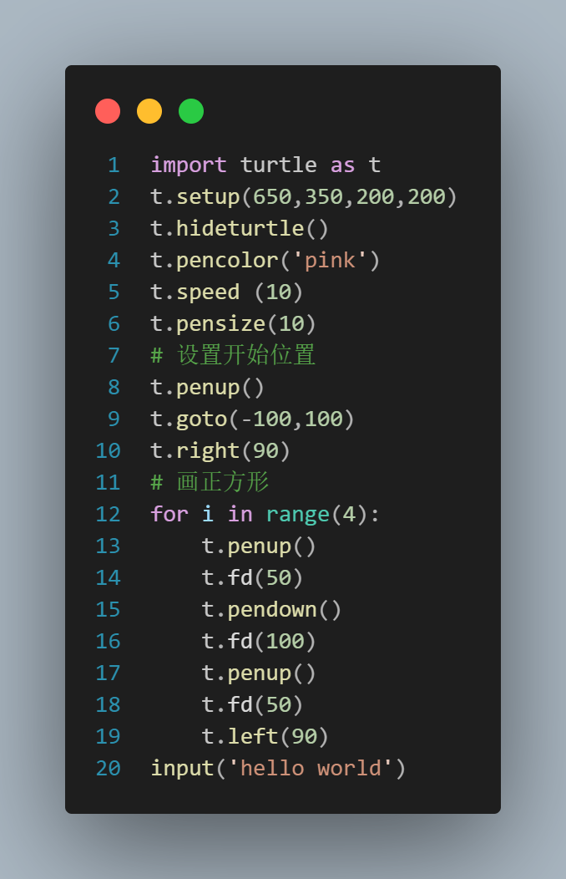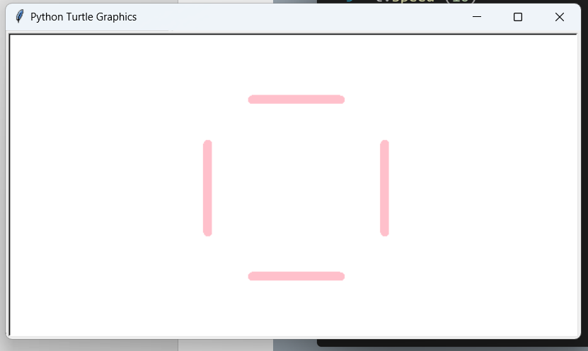

**2.7六角形的绘制,利用turtle库绘制一个六角形**

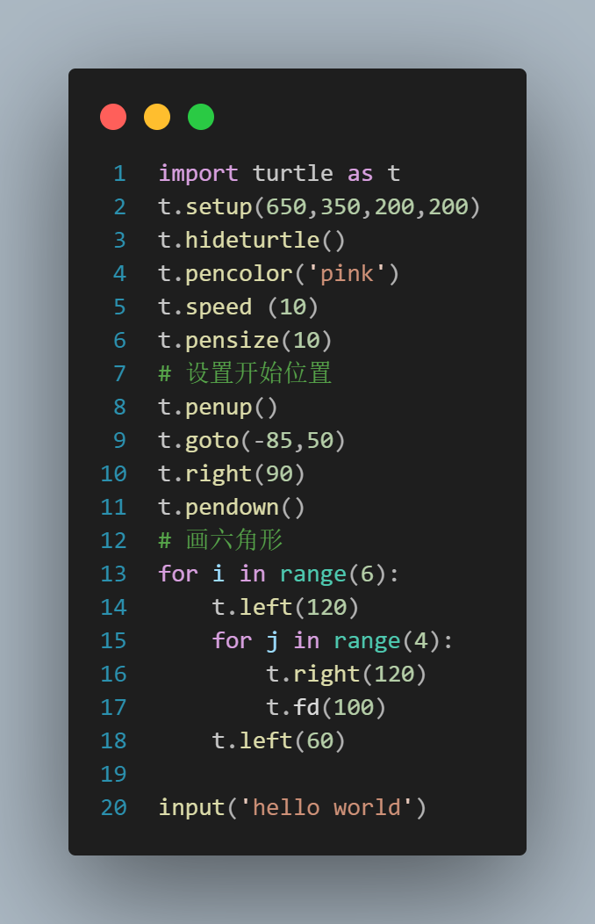

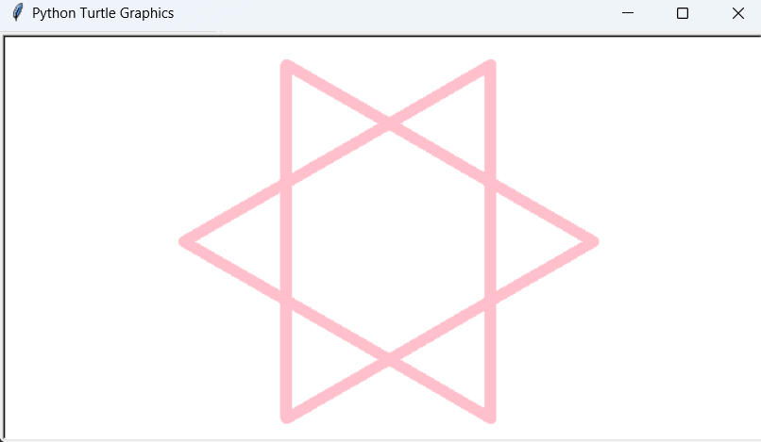

**2.8正方形螺旋线**

